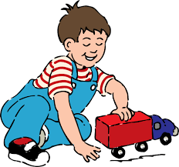1- صل الصورة بالعبارةِ المناسبة

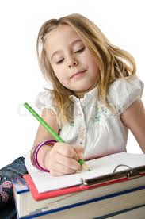

بَدَأ يَنتَظِرُ

بَدَأت تَأكُلُ

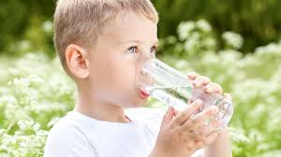

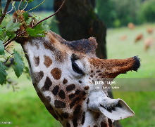بَدَأ يَلْعَبُ

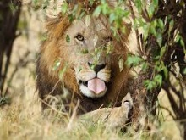بَدَأَ يَدْرًسُ

بدَأت تَكْتُبُ

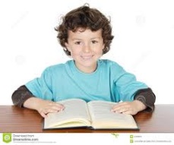

بَدَأَ يَشْرَبُ

1. أضع علامة صح بجانب العبارة الصحيحة

**أريدُ آكُلُ ...... أريدُ أن آكُلَ ......**

**بدَأتُ أَستَخْدِمُ الحاسوبَ ..... بدَأتُ أن أَستَخْدِمَ الحاسوب ....**

**أًحِبُّ أُشْتَري قِصَصًا ..... أًحِبُّ أن أُشْتَريَ قِصَصًا .....**

**أفضِّلُ أركُضُ في الحَديقَةِ ..... أفضِّلُ أَن أركُضَ في الحَديقَةِ .....**

**بَدَأتُ أساعِدُ أمّي ....... بَدَأتُ أساعِدُ أمّي .......**

**بَدَأنا نَنْتَظِرُ الباص ..... بَدَأنا أن نَنْتَظِرَ الباص .....**

1. استمع وأجب عن الاأسئلة التالية
2. أينَ اختبأَ الأسَد؟ لِماذا؟

.............................................................................................

.............................................................................................

1. لِماذا بَدَأ يَنتظِرُ؟

.............................................................................................

1. مَن وًصَلَ؟ ماذا بذأت تفعَل؟

............................................................................................

1. ماذا فعَلَت الزرافةُ عِندما نَعِسَت؟

............................................................................................

1. متى استَيقَظَت الزّرافَةُ؟ مَن بدَأت تنادي؟

.........................................................................................

1. كَيفَ انتَهَت القِصَّة؟ وماذا تَعَلَّمتَ مِنها؟

.........................................................................................

.........................................................................................

.........................................................................................

ج- رتّب الكلمات لتحصل على جملة مفيدة:

وَبدَأتْ - إلى - المُعَلِّمَةُ - وَصَلَت - تَنْتَظِرُ - الصَّفِ - التَّلاميذ

..........................................................................................

وَبَدأ - فَتَحَ - الشُّبّاكَ – سامي – يُشاهِدُ - العَصافيرَ

.....................................................................................................

كُتُبَنا - فَتَحنا - نَقْرَأُ – وَبَدَأنا - الدَّرْسَ

.........................................................................................